کنفرانس جهانی داده باز
اهداف جهانی، تاثیرات محلی

شناسه سند
موضوع | معرفی کنفرانس داده باز
طبقه‌بندی | داده باز
وضعیت انتشار | منتشر شده
نسخه | سوم
تاریخ تصویب | ‏11 / 06 / 1395
نویسنده / مشارکت کننده | محمدحسین خانی

IODC یکی از دو کنفرانس اصلی بین‌المللی در زمینه داده باز است که نیمه‌ی مهرماه سال جاری در مادرید اسپانیا با محوریت حضور سیاست‌گذاران، فعالان اجتماعی، پژوهشگران و دیگر اعضای جامعه‌ی جهانی داده باز برگزار می‌شود، فرصت خوبی برای حضور و هم‌افزایی گروه‌های مختلف با تجربیاتی متفاوت و ارزشمند از سراسر جهان است.
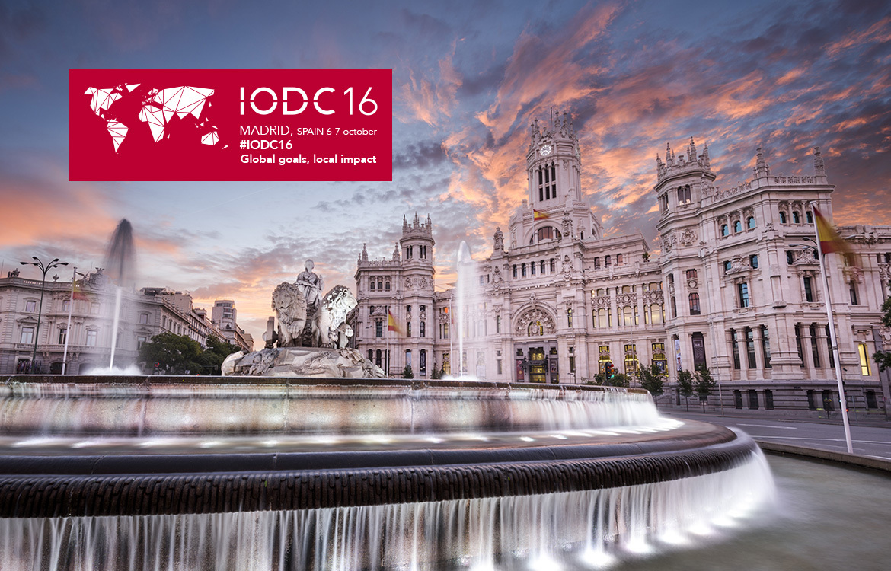

جدول مشخصات کنفرانس
عنوان | کنفرانس بین‌المللی داده باز | International Open Data Conference
شعار | اهداف جهانی، تأثیرات محلی
اعتبار کنفرانس | یکی از دو کنفرانس اصلی بین‌المللی در زمینه داده باز
تاریخ و محل برگزاری | 14 تا 16 مهر 1395 – مادرید، اسپانیا.
برگزارکنندگان | بانک جهانی، وزارت صنعت، انرژی و توریسم اسپانیا، ...
سوابق برگزاری | 4 دوره برگزاری در 4 سال پیاپی؛ دوره قبل در اتاوای کانادا
محورها | بررسی چالش‌ها، ارائه نوآوری‌ها و راه‌کارها، گسترش و تحکیم جامعه جهانی

خلاصه اجرایی
IODC یکی از دو کنفرانس اصلی بین‌المللی در زمینه داده باز است که نیمه‌ی مهرماه سال جاری در مادرید اسپانیا با محوریت حضور سیاست‌گذاران، فعالان اجتماعی، پژوهشگران و دیگر اعضای جامعه‌ی جهانی داده باز برگزار می‌شود، فرصت خوبی برای حضور و هم‌افزایی گروه‌های مختلف با تجربیاتی متفاوت و ارزشمند از سراسر جهان است.

درباره IODC

IODC چیست؟
IODC (International Open Data Conference) محل گردهمایی جامعه‌ی جهانی برای گفتگو پیرامون آینده‌ی داده باز است. این کنفرانس تلاش می‌کند با برقراری ارتباط بین فعالان کشورهای مختلف و به اشتراک‌گذاری تجربیات و فعالیت‌ها بین یکدیگر، مسیر را برای هرچه‌ بهتر شدن وضعیت داده باز در کشورهای مختلف هموار کند. کنفرانس امسال (2016)، چهارمین کنفرانس از مجموعه کنفرانس‌های جهانی سالانه‌ی داده باز است که از 14 تا 16 مهر (5 تا 7 اکتبر) در شهر مادرید اسپانیا با شعار «اهداف جهانی، تأثیرات محلی» برگزار می‌شود. دوره‌ی قبلی کنفرانس خردادماه 1395 در اتاوای کانادا برگزار شد.

جایگاه IODC بین کنفرانس‌های مشابه
کنفرانس جهانی داده باز، یکی از دو کنفرانس معتبر بین‌المللی در زمینه داده باز است. کنفرانس دیگر، نشست‌های دوسالانه‌ی Open Government Partnership(OGP) است که در سطح سران و مقامات رسمی کشورها برگزار می‌شود. کنفرانس IODC معتبرترین کنفرانس در زمینه داده باز است که با محوریت حضور سیاست‌گذاران، فعالان اجتماعی و آزادکاران و نمایندگان جنبش‌های کنفرانس برگزار می‌شود.

مخاطبان
گروه‌های زیر مخاطبان اصلی همایش جهانی داده باز را تشکیل می‌دهند:

نمودار 1: گروه‌های مختلف شرکت‌کننده در کنفرانس

محورهای اصلی کنفرانس سال 2016
کنفرانس جهانی داده باز سه مهمِّ زیر را به‌عنوان سرفصل‌های اصلی در دستور کار خود قرار داده است:

معرفی نوآورانه‌ترین و عملیاتی‌ترین راه‌حل‌های داده باز
یکی از بخش‌های مهم کنفرانس جهانی داده باز را فراخوان مقاله و تجربیات آن تشکیل می‌دهد. این فراخوان زمینه‌ی بیان تجربیات و یافته‌های ارزشمند گروه‌ها و افراد مختلف از سراسر جهان را فراهم می‌کند. کنفرانس جهانی داده باز تلاش می‌کند با بررسی دقیق تجربیات و گزارش‌های ارسالی با انتخاب نوآورانه‌ترین راه‌حل‌های ارائه‌شده که به مرحله اجرا رسیده، در حال اجرا هستند یا مقدمات آن در حال فراهم شدن است آن‌ها را به دیگر شرکت‌کنندگان به اشتراک گذاشته و به توسعه‌ی داده باز در سراسر جهان کمک کند. راه‌حل‌های ارائه‌شده حوزه‌های متنوعی مثل اقتصاد، سلامت، مدیریت شهری، آموزش، علم و فناوری، کشاورزی و حکمرانی را در بر می‌گیرند.
کشور عزیز ما ایران که در ابتدای راه مهم و سخت گسترش داده باز و حاکمیت باز قرار دارد می‌تواند ضمن بهره‌مندی از تجربیات انباشته‌ی کشورها و گروه‌های مختلف در راه تحقق داده باز با استفاده از جدیدترین راه‌حل‌ها و چارچوب‌های ارائه‌شده با سرعت بالا در مسیر دست‌یابی به بالاترین سطوح داده باز قدم بردارد.

بررسی چالش‌های جدید و راه‌کارهای ارائه‌شده برای آن
تجربه‌ها و نوآوری‌های جدید، چالش‌ها و مشکلات تازه‌ای در پی دارد، چالش‌هایی برآمده از اقدامات مبتکرانه‌ کشورها و گروه‌های مختلف در راه توسعه‌ی داده باز. کنفرانس جهانی داده باز در این بخش تلاش می‌کند با بررسی راه‌کارهای جدید ارائه شده برای این دسته از مشکلات، راه‌کارهای برتر را انتخاب و به توسعه و ترویج ‌آن کمک کند. ایران در راه تحقق داده باز با چالش‌های مختلف زیرساختی و فناوری اطلاعات، حقوقی و اجتماعی مواجه است. چالش‌هایی که در سطوح و گونه‌ای مختلف در کشورهای دیگر هم وجود دارد.

گسترش و تحکیم جامعه جهانی داده باز
کنفرانس جهانی داده باز درصدد است با گسترش و تحکیم جامعه‌ی حامیان داده باز، بستری مناسب و مستمر برای فعالیت اعضای این جامعه و تعامل سازنده با یکدیگر فراهم کند. حضور کشور در جمع جامعه‌ی جهانی حاکمیت باز باعث تعامل بهتر فعالان شفافیت و داده باز در ایران با دیگر فعالان بین‌المللی خواهد شد.

برگزارکنندگان
چهار سازمان زیر برگزارکنندگان اصلی کنفرانس جهانی داده باز هستند:
- بانک جهانی
- مرکز پژوهش‌های وزارت صنعت، انرژی و توریسم اسپانیا
- موسسه‌ی بین‌المللی داده باز برای توسعه
- مرکز مطالعات توسعه بین‌المللی

مقاله‌ی شفافیت برای ایران به کنفرانس جهانی داده باز

موضوع مقالات
این کنفرانس مانند دیگر کنفرانس‌های متداول داخلی و بین‌المللی، صرفاً به بحث و بررسی علمی و انتزاعی نمی‌پردازد. بلکه بستری برای ترکیب علم و عمل فراهم کرده که آن را از رویدادهای مشابه متمایز می‌کند. فراخوان مقالات کنفرانس جهانی داده باز در سه دسته‌ی زیر بود:

مقاله شفافیت برای ایران: Proposing a Policy Framework for GaaP
کمیته داده باز مجموعه شفافیت برای ایران فروردین ماه امسال (1395) خلاصه‌ای از برنامه اقدام خود را برای این همایش ارسال کرد که متن آن در ادامه می‌آید:
In this article, we start by discussing the concept of platform, and experiences of platform in technology world and its relation to governance. Then we reach to GaaP. By studying countries experiences, we learnt lessons which can help us design a coherent policy framework helping governments avoiding confusions during their policy making. Then by reviewing previous experiences, we will try to define a policy framework, for policymakers interested in the GaaP, to make better related policies. This policy framework will feature world class attempts, and is adaptive to different socio-political systems. Items such as open data standards, crowd-based diagnosis and data-driven policy making and being easy yet functional and innovative, are of the main items in this framework. This framework tries to be a “public platform” for policy making toward GaaP. Finally, using the introduced framework, we will try to provide a sample policy paper for Iran, as a country with new challenges and opportunities after the JCPOA. Analyzing Iran’s status in Open Data and Open Government and international standards, this policy will try to provide a legal infrastructure for the government to move toward GaaP and better using of the civil movements.
این مقاله یک برنامه‌ی عملیاتی کامل و مفصل را شکل می‌دهد. پیرامون موضوع مطرح شده در این مقاله، تدوین چارچوب سیاستی حاکمیت به‌مثابه‌ی زیرساخت و تهیه پیشنهاد‌های عملیاتی برای ایران، فعالیت‌های مختلفی در مجموعه‌ی شفافیت برای ایران در حال انجام است که از آن جمله می‌توان به نگارش یک رساله‌ی دکتری، یک پایان‌نامه کارشناسی ارشد و 5 مقاله‌ی مختلف اشاره کرد.
پذیرش مقاله‌ی ارائه‌شده در کنفرانسی در این سطح نشان از توان علمی بالای مجموعه دارد، توانی که تماماً در خدمت کشور است و رشد آن بی‌شک نیازمند تعاملاتی گسترده در سطح بین‌المللی با خبرگان این حوزه است.

کنفرانس دیگر: OGP Global Summit
برای اطلاعات بیشتر ر.ک.: 3-4
برگرفته از : http://opendatacon.org/iodc16/about/
شفافیت برای ایران هم مقاله‌ای برای این کنفرانس ارسال کرده که مورد پذیرش قرارگرفته است. ر.ک.: بخش 4: مقاله شفافیت برای ایران در کنفرانس
http://opendatacon.org/iodc16/organizers/
http://data.worldbank.org/
http://www.red.es/
Open data for development: http://od4d.net/
https://www.idrc.ca/
Joint Comprehensive Plan of Action

